МИНОБРНАУКИ РОССИИ
Федеральное государственное бюджетное образовательное учреждение высшего образования

НИЖЕГОРОДСКИЙ ГОСУДАРСТВЕННЫЙ ТЕХНИЧЕСКИЙ
УНИВЕРСИТЕТ им. Р.Е.АЛЕКСЕЕВА

Институт радиоэлектроники и информационных технологий
Кафедра вычислительные системы и технологии

ОТЧЕТ
по лабораторной работе №4
по дисциплине
Программное обеспечение вычислительных сетей

РУКОВОДИТЕЛЬ:
________________ Гай В.Е.

СТУДЕНТ:
________________ Аверьянова А.А.
________________ Сапожников В.О.
________________ Конева К.C.

19-В-1
Работа защищена «___» ____________
С оценкой ________________________

Нижний Новгород 2022
Марафон гуманоидов (Humanoid marathon)
Этот тест направлен на разработку компьютерной программы, которая управляет гуманоидным роботом, чтобы пройти как можно дальше, учитывая ограниченное время автономной работы. Язык программирования - Python, модель гуманоидного робота - ROBOTIS OP2.
Окружающая среда представляет собой масштабную модель, основанную на размере робота.
Эталонная метрика — это расстояние, пройденное роботом.
Расстояние — это разница между начальным и конечным положением робота на мировой оси x, параллельной улице.
Если робот падает или пытается встать на четвереньки, тест немедленно завершается.

- Для экономии заряда отключим светодиоды.
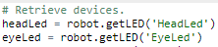
Поскольку светодиоды не используются то и сам модуль LED нам не нужен
- Поскольку при падении робота испытание считается проваленным, то оставим одно предопределённое движение – встать в позицию для ходьбы, а движение подняться удалим.
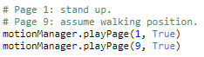
- Отключим баланс и MoveAimOn. Так же увидим амплитуда по оси X (увеличим длину шага)
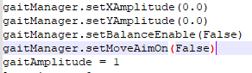
- Изменения в цикле движения:
Движение робот начинает не с 45 интервала времени, а с 0. При движении с 45 интервала робот после того, как встал в устойчивое положение делает несколько шагов на месте, когда при движении с 0 он сразу движется вперед.
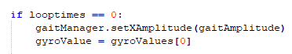
- Так же мы читаем значения гороскопа и корректируем направления движения, чтобы робот двигался прямо. 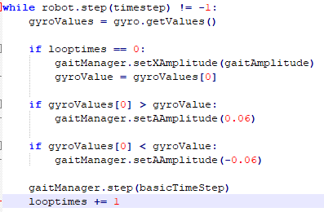
Значение 0.06 было подобрано экспериментально, т.к. отличных знаениях робот меняет траекторию движения.
Листинг
import os
import sys
from controller import Robot

# Path operations to correctly locate the managers.
if sys.version_info.major > 2:
sys.exit("RobotisOpManager library is available ony for Python 2.7")

libraryPath = os.path.join(os.environ.get("WEBOTS_HOME"), 'projects', 'robots', 'robotis', 'darwin-op', 'libraries', 'python')
libraryPath = libraryPath.replace('/', os.sep)
sys.path.append(libraryPath)

from managers import RobotisOp2GaitManager, RobotisOp2MotionManager

# Names of position sensors needed to get the corresponding device and read the
# measurements.
positionSensorNames = ('ShoulderR', 'ShoulderL', 'ArmUpperR', 'ArmUpperL',
'ArmLowerR', 'ArmLowerL', 'PelvYR', 'PelvYL',
'PelvR', 'PelvL', 'LegUpperR', 'LegUpperL',
'LegLowerR', 'LegLowerL', 'AnkleR', 'AnkleL',
'FootR', 'FootL', 'Neck', 'Head')
# List of position sensor devices.
positionSensors = []

# Create the Robot instance.
robot = Robot()
basicTimeStep = int(robot.getBasicTimeStep())
# Initialize motion manager.
motionManager = RobotisOp2MotionManager(robot)
# Get the time step of the current world.
timestep = int(robot.getBasicTimeStep())

gyro = robot.getGyro('Gyro')

# Enable all the position sensors and populate the 'positionSensor' list.
for i in range(0, len(positionSensorNames)):
positionSensors.append(robot.getPositionSensor(positionSensorNames[i] + 'S'))
positionSensors[i].enable(basicTimeStep)

gyro.enable(basicTimeStep)

# Perform one simulation step to get sensors working properly.
robot.step(timestep)

# Page 9: assume walking position.
motionManager.playPage(9, True)

# Initialize OP2 gait manager.
gaitManager = None
gaitManager = RobotisOp2GaitManager(robot, "")
gaitManager.start()
gaitManager.setXAmplitude(0.0)
gaitManager.setYAmplitude(0.0)
gaitManager.setBalanceEnable(False)
gaitManager.setMoveAimOn(False)
gaitAmplitude = 1
looptimes = 0
gyroValue = 0.0

while robot.step(timestep) != -1:
gyroValues = gyro.getValues()

if looptimes == 0:
gaitManager.setXAmplitude(gaitAmplitude)
gyroValue = gyroValues[0]

if gyroValues[0] > gyroValue:
gaitManager.setAAmplitude(0.06)

if gyroValues[0] < gyroValue:
gaitManager.setAAmplitude(-0.06)

gaitManager.step(basicTimeStep)
looptimes += 1

